Presseinformation

Neue M12-Push-Pull-Steckverbinder von Metz Connect mit Innenverriegelung für normorientierte Systemlösungen

Stecken, hörbar einrasten, fertig: Umspritzte M12-Push-Pull-Anschluss- und Verbindungsleitungen mit definierter Innenverriegelung nach IEC 61076-2-010 für eine schnelle, werkzeuglose Handhabung

Blumberg, 09. November 2026 – Metz Connect, ein Marktführer in der Verbindungstechnik und passiven Netzwerktechnik, stellt neue M12-Konfektionen mit umspritzten Gehäusen und integrierter Innenverriegelung vor. Es handelt sich um eine Portfolioerweiterung der bewährten schraubbaren M12-Steckverbinder von Metz Connect für industrielle Anwendungen mit Vibrations- und Schockbeanspruchung. Damit steht dem Anwender ein erweitertes Portfolio zur Verfügung, um jede Anforderung optimal abzudecken. Je nach Variante sind im gesteckten Zustand Schutzarten bis IP68 möglich. Vergoldete Metallkontakte tragen zu einer zuverlässigen Datenübertragung und einer langen mechanischen Lebensdauer mit über 100 Steckzyklen bei.

Sicheres Verriegeln hören und fühlen

Die PVC- und PUR-Anschluss- und Verbindungsleitungen in A-, D- und X-Codierungen sind als geschirmte und ungeschirmte Ausführungen in unterschiedlichen Qualitäten und in Längen von 1 m, 2 m und 5 m verfügbar. Die verschiedenen Kodierungen decken sowohl Signal-, Feldbus- und Industrial-Ethernet-Anwendungen ab. Die X-kodierten Cat-5e-, Cat-6- und Cat-7-Netzwerkkabel erzielen Übertragungsleistungen bis 10 Gbit/s.

Der Stecker unterstützt ein einfaches werkzeugloses Einstecken und hör- und fühlbarem Rückmeldung beim Verriegeln. Er rastet automatisch ein, d. h. es muss keine Rändelmutter mehr verschraubt werden. Zum Trennen wird lediglich eine Entriegelungshülse betätigt. Innenliegende Verriegelungselemente und sichtbare rote Verriegelungshaken unterstützen eine sichere, prüfbare Handhabung.

Die akustische und haptische Rückmeldung besonders in engen oder schwer zugänglichen Einbausituationen von Vorteil. Die Verriegelung vereinfacht die Montage, die Inbetriebnahme und den Service. Vorbei sind die Zeiten, als noch zeitaufwendiges Verschrauben von M12-Verbindungen in engen, schwer erreichbaren Bauräumen sowie Montagefehler durch nicht vollständig verriegelte Verbindungen an der Tagesordnung waren.

Kompatibel durch Normorientierung

Gegenüber proprietären Schnellverriegelungen bietet das nach IEC 61076-2-010 standardisierte M12-Push-Pull-System von Metz Connect ein Höchstmaß an herstellerübergreifender Kompatibilität in der Automatisierungs- und Fabriktechnik. Die Konfektionen kommen in der im Maschinen- und Anlagenbau, in der Intralogistik und in der Bahn- und Verkehrstechnik zum Einsatz. Typische Zielkunden sind Maschinen- und Anlagenbauer, Automatisierungsanbieter, Systemintegratoren, Betreiber und Instandhalter von Produktionsanlagen mit M12-Signal-, Feldbus- oder Ethernet-Verbindungen.

Bilder und Bildunterschriften
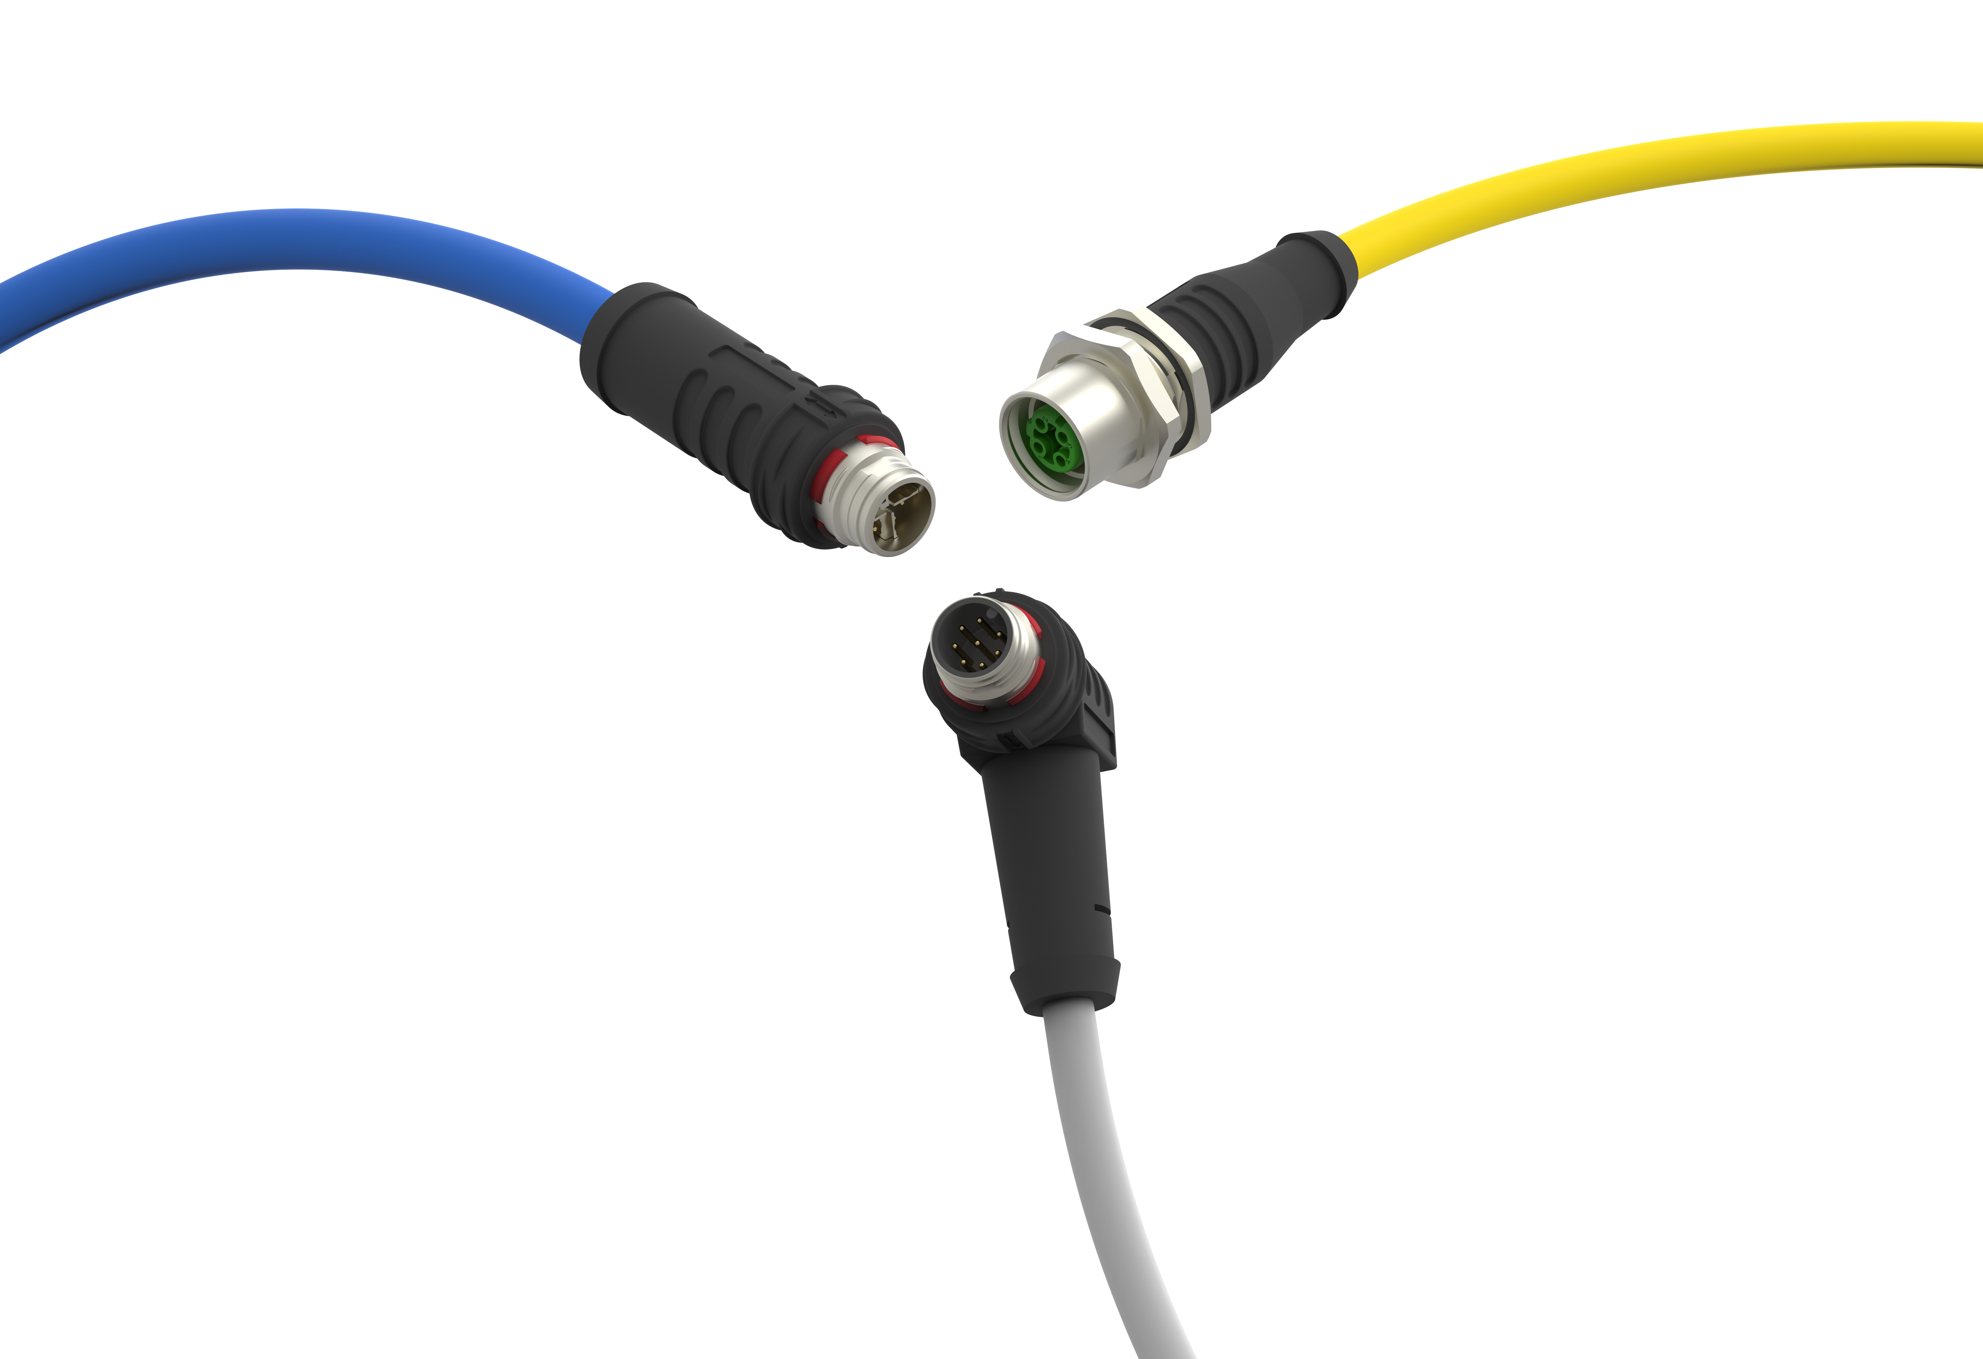
Stecken, hörbar einrasten, fertig: Neue M12-Push-Pull-Steckverbinder von Metz Connect mit Innenverriegelung für normorientierte Systemlösungen
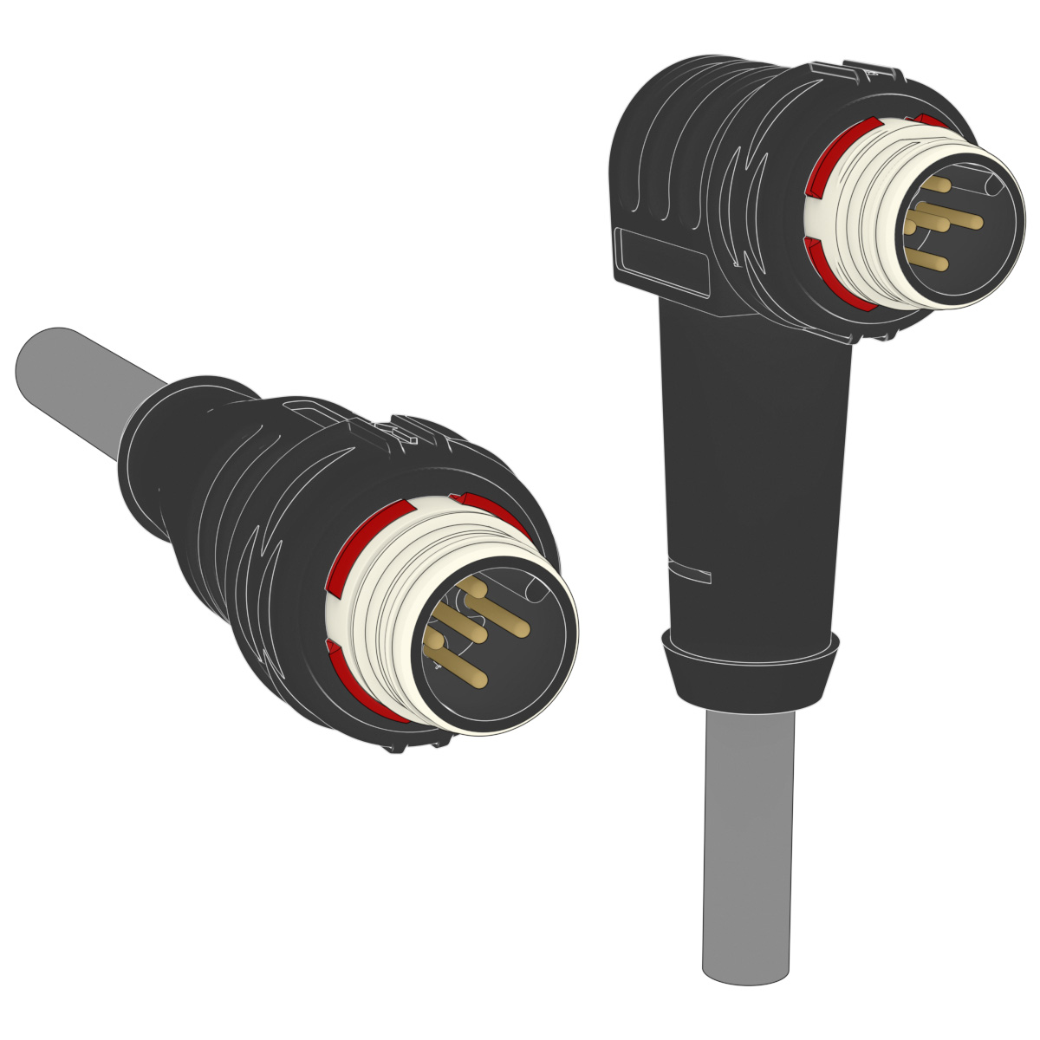
Umspritzte M12-Push-Pull-Anschluss- und Verbindungsleitungen mit definierter Innenverriegelung nach IEC 61076-2-010 für eine schnelle, werkzeuglose Handhabung

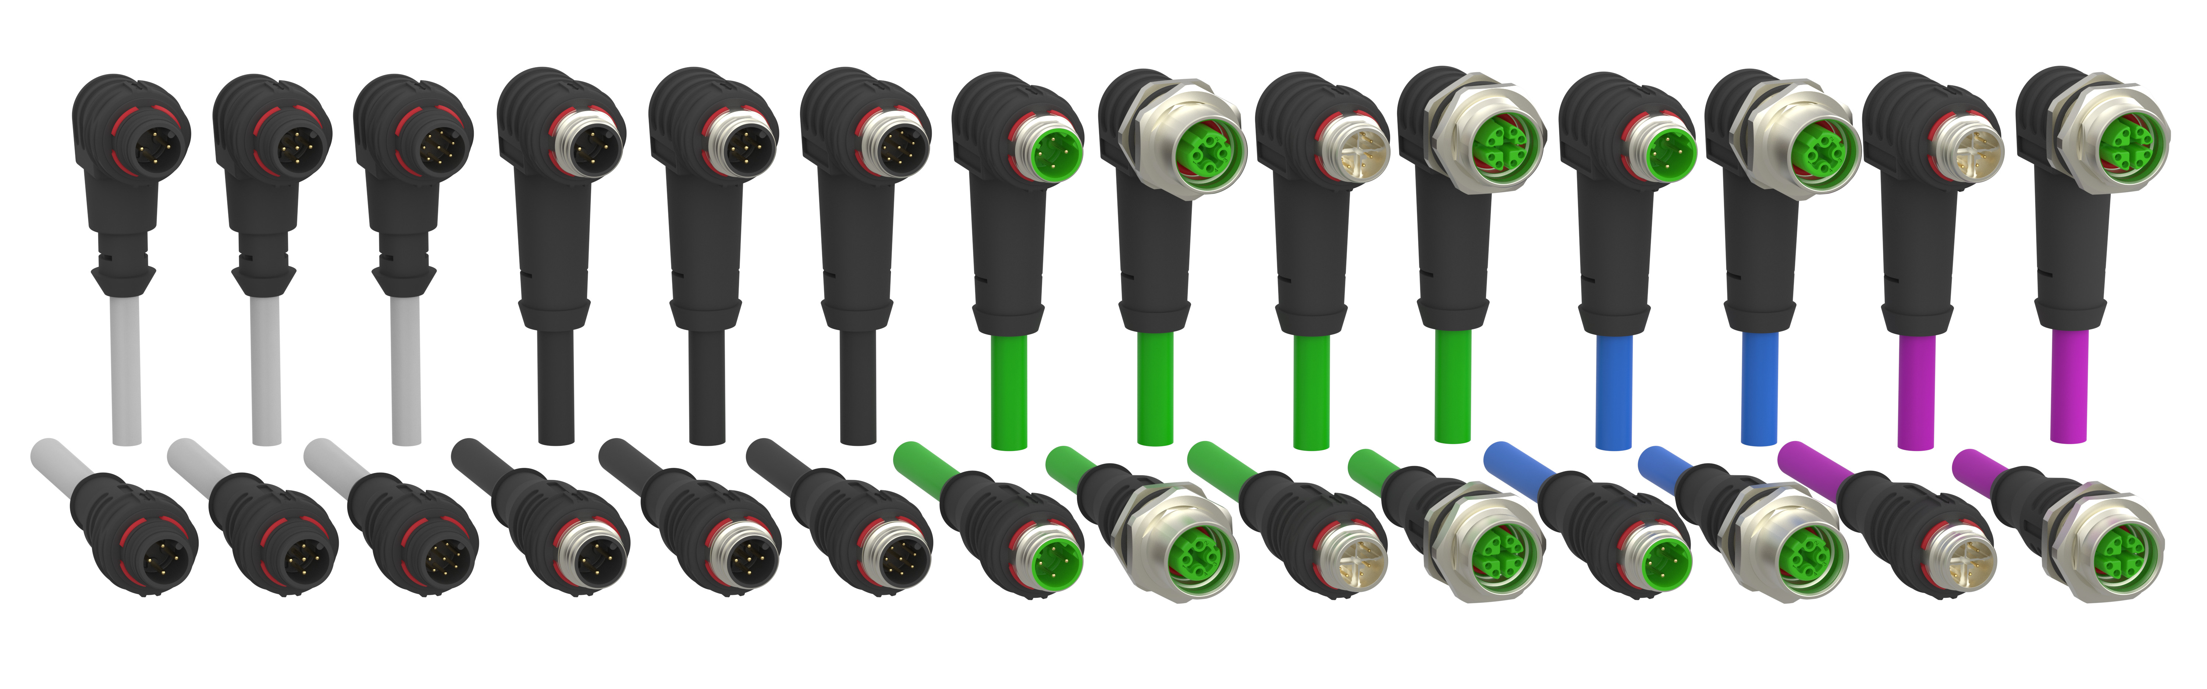
Durchgängiges Push-Pull-System von Metz Connect deckt jede Anforderung optimal ab

Über METZ CONNECT

Die Metz Connect GmbH in Blumberg ist ein international expandierendes Familienunternehmen mit knapp 900 Mitarbeitern in weltweiten Produktions- und Vertriebsstandorten, unter anderem in Ungarn sowie in USA und China. Seit fünf Jahrzehnten steht das Familienunternehmen mit hoher Fertigungstiefe für Präzision, Zuverlässigkeit und Erfindergeist im Elektrotechnik- und Elektronikbereich. Das Sortiment umfasst Verkabelungslösungen für strukturierte Netzwerkverkabelung, Leiterplattenanschlusstechnik zur Anbindung von Geräten und Steuerungen sowie intelligente System- und Schaltschrankkomponenten. Weltweit garantieren Produkte von Metz Connect sichere und zuverlässige Verbindungen für einen reibungslosen Informationsfluss von der Leiterplatte bis zur infrastrukturellen Umgebung. Im Jahr 2017 hat das Unternehmen am Standort in Blumberg eine eigene Glasfaserkabel-Fertigung zur Ergänzung der langjährigen Kupferkabel-Kompetenz aufgebaut, um gestiegenen Marktanforderungen bei hochbitratigen Netzwerktechnologien gerecht zu werden. www.metz-connect.com

Redaktionskontakt:
METZ CONNECT GmbH
Tel. | Phone +49 7702 533-444
marketing@metz-connect.com

Agenturkontakt:
MEXPERTS AG
Matthias May
Wildmoos 7
D- 82266 Inning
Tel. +49 8143 59744-16
E-Mail: matthias.may@mexperts.de

